О внесении изменений в постановление акимата Акмолинской области от 23 октября 2015 года № А-11/495 "Об утверждении регламентов государственных услуг"
Утративший силу
Постановление акимата Акмолинской области от 21 апреля 2016 года № А-5/186. Зарегистрировано Департаментом юстиции Акмолинской области 27 мая 2016 года № 5391. Утратило силу постановлением акимата Акмолинской области от 3 февраля 2020 года № А-2/40
Сноска. Утратило силу постановлением акимата Акмолинской области от 03.02.2020 № А-2/40 (вводится в действие со дня официального опубликования).
В соответствии с Законами Республики Казахстан от 23 января 2001 года "О местном государственном управлении и самоуправлении в Республике Казахстан", от 15 апреля 2013 года "О государственных услугах", акимат Акмолинской области ПОСТАНОВЛЯЕТ:
1. Внести в постановление акимата Акмолинской области "Об утверждении регламентов государственных услуг" от 23 октября 2015 года № А-11/495 (зарегистрировано в Реестре государственной регистрации нормативных правовых актов № 5077, опубликовано 8 декабря 2015 года в информационно-правовой системе "Әділет") следующие изменения:
регламент государственной услуги "Регистрация и постановка на учет безработных граждан", утвержденный указанным постановлением, изложить в новой редакции согласно приложению 1 к настоящему постановлению;
регламент государственной услуги "Выдача справок безработным гражданам", утвержденный указанным постановлением, изложить в новой редакции согласно приложению 2 к настоящему постановлению;
регламент государственной услуги "Присвоение статуса оралмана", утвержденный указанным постановлением, изложить в новой редакции согласно приложению 3 к настоящему постановлению.
2. Контроль за исполнением настоящего постановления возложить на заместителя акима Акмолинской области Адильбекова Д.З.
3. Настоящее постановление акимата области вступает в силу со дня государственной регистрации в Департаменте юстиции Акмолинской области и вводится в действие со дня официального опубликования.
Аким области | С.Кулагин
Приложение 1
к постановлению акимата
Акмолинской области
от 21 апреля 2016 года
№ А-5/186
Утвержден
постановлением акимата
Акмолинской области
от 23 октября 2015 года
№ А-11/495
Регламент государственной услуги "Регистрация и постановка на учет безработных граждан"
1. Общие положения
1. Государственная услуга "Регистрация и постановка на учет безработных граждан" (далее - государственная услуга) оказывается центрами занятости населения районов, городов Кокшетау и Степногорск (далее – услугодатель).
Прием заявления и выдача результата оказания государственной услуги осуществляются через:
1) некоммерческое акционерное общество "Государственная корпорация "Правительство для граждан" (далее – Государственная корпорация);
2) услугодателя;
3) веб-портал "электронного правительства": www.egov.kz (далее – Портал).
2. Форма оказания государственной услуги: электронная (частично автоматизированная) и (или) бумажная.
3. Результатом оказания государственной услуги является уведомление о регистрации и постановке на учет в качестве безработного в бумажном или электронном виде (далее – уведомление).
На портале уведомление о регистрации и постановке на учет в качестве безработного направляется в "личный кабинет" услугополучателя в форме электронного документа, удостоверенного электронной цифровой подписью (далее – ЭЦП) уполномоченного лица услугодателя.
Форма предоставления результата оказания государственной услуги - электронная и (или) бумажная.
2. Описание порядка действий структурных подразделений (работников) услугодателя в процессе оказания государственной услуги
4. Основанием для начала процедуры (действия) по оказанию государственной услуги являются документы представленные услугополучателем, согласно пункта 9 стандарта государственной услуги "Регистрация и постановка на учет безработных граждан", утвержденного приказом Министра здравоохранения и социального развития Республики Казахстан от 28 апреля 2015 года № 279 (зарегистрировано в Реестре государственной регистрации нормативных правовых актов № 11342) (далее – Стандарт).
5. Содержание каждой процедуры (действия), входящей в состав процесса оказания государственной услуги, длительность его выполнения в разрезе каждого структурного подразделения:
1) сотрудник канцелярии осуществляет прием и регистрацию документов и направляет руководителю – 10 минут;
2) руководитель рассматривает документы и определяет ответственного исполнителя – 1 час;
3) ответственный исполнитель осуществляет проверку полноты документов и подготавливает уведомление о регистрации и постановке на учет в качестве безработного – 3 рабочих дня;
4) руководитель подписывает уведомление – 1 час;
5) сотрудник канцелярии регистрирует и выдает уведомление услугополучателю – 10 минут.
6. Результат процедуры (действия) по оказанию государственной услуги, который служит основанием для начала выполнения следующей процедуры (действия):
1) прием и регистрация документов;
2) определение ответственного исполнителя;
3) подготовка уведомления;
4) подписание уведомления;
5) выдача уведомления.
3. Описание порядка взаимодействия структурных подразделений (работников) услугодателя в процессе оказания государственной услуги
7. Перечень структурных подразделений (работников) услугодателя, которые участвуют в процессе оказания государственной услуги:
1) сотрудник канцелярии;
2) руководитель;
3) ответственный исполнитель.
8. Описание последовательности процедур (действий) между структурными подразделениями (работниками) с указанием длительности каждой процедуры (действия):
1) сотрудник канцелярии осуществляет прием и регистрацию документов и направляет руководителю – 10 минут;
2) руководитель рассматривает документы и определяет ответственного исполнителя – 1 час;
3) ответственный исполнитель осуществляет проверку полноты документов и подготавливает уведомление о регистрации и постановке на учет в качестве безработного – 3 рабочих дня;
4) руководитель подписывает уведомление – 1 час;
5) сотрудник канцелярии регистрирует и выдает уведомление услугополучателю – 10 минут.
4. Описание порядка взаимодействия с Государственной корпорацией "Правительство для граждан" и (или) иными услугодателями, а также порядка использования информационных систем в процессе оказания государственной услуги
9. Описание порядка обращения в Государственную корпорацию "Правительство для граждан" и (или) иными услугодателям, длительность обработки запроса услугополучателя:
процесс 1 – работник Государственной корпорации проверяет представленные документы, принимает и регистрирует заявление услугополучателя, выдает расписку о приеме документов с указанием даты и времени приема документов;
условие 1 – в случае представления услугополучателем неполного пакета документов, указанных в пункте 9 стандарта, работник Государственной корпорации отказывает в приеме документов и выдает расписку об отказе в приеме документов по форме согласно приложению 2 к стандарту;
процесс 2 – процедуры (действия) услугодателя, предусмотренные пунктом 5 настоящего Регламента;
процесс 3 – работник Государственной корпорации в срок, указанный в расписке о приеме соответствующих документов, выдает услугополучателю готовый результат оказания государственной услуги.
При обращении в Государственную корпорацию, день приема документов не входит в срок оказания государственной услуги.
Максимально допустимое время ожидания для сдачи пакета документов – 15 минут;
максимально допустимое время обслуживания – 20 минут.
Перечень документов необходимых для оказания государственной услуги при обращении услугополучателя в Государственную корпорацию:
документ, удостоверяющий личность услугополучателя (удостоверение личности или паспорт гражданина Республики Казахстан, вид на жительство иностранца в Республике Казахстан, удостоверение лица без гражданства), для оралманов – удостоверение оралмана (требуется для идентификации личности).
При обращении в Государственную корпорацию, услугополучателем заполняется заявление на регистрацию и постановку на учет безработного гражданина установленного образца по форме согласно приложению 1 к Стандарту.
Государственная корпорация получает письменное согласие услугополучателя на использование сведений, составляющих охраняемую законом тайну, содержащихся в информационных системах, при оказании государственных услуг, если иное не предусмотрено законами Республики Казахстан.
10. Описание порядка обращения и последовательности процедур (действий) услугодателя и услугополучателя при оказании государственной услуги через Портал:
услугополучатель осуществляет регистрацию на Портале с помощью индивидуального идентификационного номера (далее – ИИН) и бизнес–идентификационного номера (далее – БИН), а также пароля (осуществляется для незарегистрированных услугополучателей на Портале);
процесс 1 – процесс ввода услугополучателем ИИН/БИН и пароля (процесс авторизации) на Портале для получения услуги.
Условие 1 – проверка на Портале подлинности данных о зарегистрированном услугополучателе через ИИН/БИН и пароль;
процесс 2 – формирование Порталом сообщения об отказе в авторизации в связи с имеющимися нарушениями в данных услугополучателя;
процесс 3 – выбор услугополучателем услуги, указанной в настоящем регламенте, вывод на экран формы запроса для оказания услуги и заполнение услугополучателем формы (ввод данных) с учетом ее структуры и форматных требований, прикрепление к форме запроса необходимых копий документов в электронном виде указанные в пункте 9 Стандарта, а также выбор услугополучателем регистрационного свидетельства электронно-цифровой подписи (далее – ЭЦП) для удостоверения (подписания) запроса.
Условие 2 – проверка на Портале срока действия регистрационного свидетельства ЭЦП и отсутствия в списке отозванных (аннулированных) регистрационных свидетельств, а также соответствия идентификационных данных (между ИИН/БИН указанным в запросе, и ИИН/БИН указанным в регистрационном свидетельстве ЭЦП);
процесс 4 – формирование сообщения об отказе в запрашиваемой услуге в связи с не подтверждением подлинности ЭЦП услугополучателя;
процесс 5 – направление электронного документа (запроса услугополучателя) удостоверенного (подписанного) ЭЦП услугополучателя через шлюз "электронного правительства" в автоматизированном рабочем месте региональный шлюз "электронного правительства" для обработки запроса услугодателем;
процесс 6 – процедуры (действия) услугодателя, предусмотренные пунктом 5 настоящего Регламента;
процесс 7 – получение результата оказания государственной услуги услуполучателем. Электронный документ формируется с использованием ЭЦП руководителя услугодателя.
Диаграмма функционального взаимодействия информационных систем, задействованных в оказании государственной услуги через Портал указана в приложении 1 к настоящему регламенту.
Подробное описание последовательности процедур (действий), взаимодействий структурных подразделений (работников) услугодателя в процессе оказания государственной услуги, а также описание порядка взаимодействия с иными услугодателями и (или) Государственной корпорацией и порядка использования информационных систем в процессе оказания государственной услуги отражается в справочнике бизнес-процессов оказания государственной услуги согласно приложению 2 к настоящему регламенту.
Приложение 1
к регламенту государственой
услуги "Регистрация и постановка на учет
безработных граждан"
Диаграмма функционального взаимодействия в оказании государственной услуги через Портал
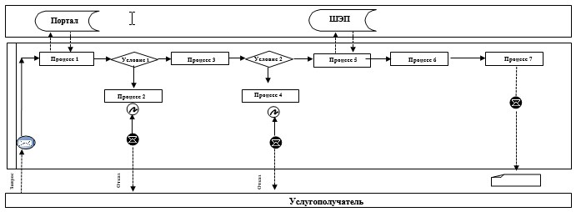

Расшифровка аббревиатур:
ИС Портал – информационная система;
ШЭП – шлюз "электронного правительства".
Приложение 2
к Регламенту государственной услуги "Регистрация и постановка на учет
безработных граждан"
Справочник бизнес-процессов оказания государственной услуги "Регистрация и постановка на учет безработных граждан"
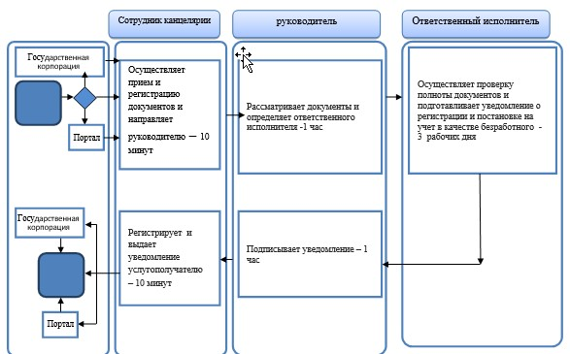

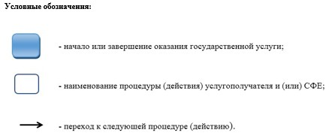

Приложение 2
к постановлению акимата
Акмолинской области
от 21 апреля 2016 года
№ А-5/186
Утвержден
постановлением акимата
Акмолинской области
от 23 октября 2015 года
№ А-11/495
Регламент государственной услуги "Выдача справок безработным гражданам"
1. Общие положения
1. Государственная услуга "Выдача справок безработным гражданам" (далее - государственная услуга) оказывается центрами занятости населения районов, городов Кокшетау и Степногорск (далее – услугодатель).
Прием заявления и выдача результата оказания государственной услуги осуществляются через:
1) некоммерческое акционерное общество "Государственная корпорация "Правительство для граждан" (далее – Государственная корпорация);
2) услугодателя;
3) веб-портал "электронного правительства": www.egov.kz (далее – Портал).
2. Форма оказываемой государственной услуги: электронная (полностью автоматизированная) и (или) бумажная.
3. Результатом оказания государственной услуги является справка о регистрации в качестве безработного (далее – справка).
Форма предоставления результата оказания государственной услуги - электронная и (или) бумажная.
2. Описание порядка действий структурных подразделений (работников) услугодателя в процессе оказания государственной услуги
4. Основанием для начала процедуры (действия) по оказанию государственной услуги являются документы представленные услугополучателем, согласно пункта 9 стандарта государственной услуги "Выдача справок безработным гражданам", утвержденного приказом Министра здравоохранения и социального развития Республики Казахстан от 28 апреля 2015 года № 279 (зарегистрировано в Реестре государственной регистрации нормативных правовых актов № 11342) (далее – Стандарт).
5. Содержание каждой процедуры (действия), входящей в состав процесса оказания государственной услуги, длительность его выполнения в разрезе каждого структурного подразделения:
1) ответственный исполнитель принимает, регистрирует документы и подготавливает справку– 3 минуты;
2) руководитель рассматривает документы и подписывает справку о регистрации в качестве безработного – 5 минут;
3) ответственный исполнитель выдает услугополучателю подписанную справку – 2 минуты.
6. Результат процедуры (действия) по оказанию государственной услуги, который служит основанием для начала выполнения следующей процедуры (действия):
1) прием, регистрация и подготовка справки;
2) подписание справки;
3) выдача справки.
3. Описание порядка взаимодействия структурных подразделений (работников) услугодателя в процессе оказания государственной услуги
7. Перечень структурных подразделений (работников) услугодателя, которые участвуют в процессе оказания государственной услуги:
1) ответственный исполнитель;
2) руководитель.
8. Описание последовательности процедур (действий) между структурными подразделениями (работниками) с указанием длительности каждой процедуры (действия):
1) ответственный исполнитель принимает, регистрирует документы и подготавливает справку– 3 минуты;
2) руководитель рассматривает документы и подписывает справку о регистрации в качестве безработного – 5 минут;
3) ответственный исполнитель выдает услугополучателю подписанную справку–2 минуты.
4. Описание порядка взаимодействия с Государственной корпорацией "Правительство для граждан" и (или) иными услугодателями, а также порядка использования информационных систем в процессе оказания государственной услуги
9. Описание порядка обращения в Государственную корпорацию "Правительство для граждан" и (или) иными услугодателям, длительность обработки запроса услугополучателя:
Услугополучатель представляет в Государственную корпорацию документы, предусмотренные в пункте 9 Стандарта. Работник Государственной корпорации имеющий доступ в информационную систему регистрирует заявление, проверяет по базе и выдает результат услуги услугополучателю – 15 минут.
условие 1 – в случае представления услугополучателем неполного пакета документов, указанных в пункте 9 стандарта, работник Государственной корпорации отказывает в приеме документов и выдает расписку об отказе в приеме документов по форме согласно приложению 3 к стандарту;
Максимально допустимое время ожидания для сдачи пакета документов – 15 минут;
максимально допустимое время обслуживания – 20 минут.
Услугополучатель при обращении для оказания государственной услуги в Государственную корпорацию предоставляет заявление на выдачу справки о регистрации безработного гражданина по форме согласно приложению 2 к Стандарту и следующие документы:
1) документ, удостоверяющий личность услугополучателя (удостоверение личности или паспорт гражданина Республики Казахстан, вид на жительство иностранца в Республике Казахстан, удостоверение лица без гражданства), для оралманов – удостоверение оралмана (требуется для идентификации личности).
Работник Государственной корпорации получает письменное согласие услугополучателя на использование сведений, составляющих охраняемую законом тайну, содержащихся в информационных системах, при оказании государственных услуг, если иное не предусмотрено законами Республики Казахстан.
10. Описание порядка обращения и последовательности процедур (действий) услугополучателя и услугодателя при оказании государственной услуги через портал:
услугополучатель осуществляет регистрацию на Портале с помощью индивидуального идентификационного номера (далее – ИИН) и бизнес–идентификационного номера (далее – БИН), а также пароля (осуществляется для незарегистрированных услугополучателей на Портале);
процесс 1 – процесс ввода услугополучателем ИИН/БИН и пароля (процесс авторизации) на Портале для получения услуги.
Условие 1 – проверка на Портале подлинности данных о зарегистрированном услугополучателе через ИИН/БИН и пароль;
процесс 2 – формирование Порталом сообщения об отказе в авторизации в связи с имеющимися нарушениями в данных услугополучателя;
процесс 3 – выбор услугополучателем услуги, указанной в настоящем регламенте, вывод на экран формы запроса для оказания услуги и заполнение услугополучателем формы (ввод данных) с учетом ее структуры и форматных требований, прикрепление к форме запроса необходимых копий документов в электронном виде указанные в пункте 9 Стандарта, а также выбор услугополучателем регистрационного свидетельства электронно-цифровой подписи (далее – ЭЦП) для удостоверения (подписания) запроса.
Условие 2 – проверка на Портале срока действия регистрационного свидетельства ЭЦП и отсутствия в списке отозванных (аннулированных) регистрационных свидетельств, а также соответствия идентификационных данных (между ИИН/БИН указанным в запросе, и ИИН/БИН указанным в регистрационном свидетельстве ЭЦП);
процесс 4 – формирование сообщения об отказе в запрашиваемой услуге в связи с не подтверждением подлинности ЭЦП услугополучателя;
процесс 5 – направление электронного документа (запроса услугополучателя) удостоверенного (подписанного) ЭЦП услугополучателя через шлюз "электронного правительства" в автоматизированном рабочем месте региональный шлюз "электронного правительства" для обработки запроса услугодателем;
процесс 6 – процедуры (действия) услугодателя, предусмотренные пунктом 5 настоящего Регламента;
процесс 7 – получение результата оказания государственной услуги услуполучателем. Электронный документ формируется с использованием ЭЦП руководителя услугодателя.
Диаграмма функционального взаимодействия информационных систем, задействованных в оказании государственной услуги через Портал указана в приложении 1 к настоящему регламенту.
Подробное описание последовательности процедур (действий), взаимодействий структурных подразделений (работников) услугодателя в процессе оказания государственной услуги, а также описание порядка взаимодействия с иными услугодателями и (или) Государственной корпорации и порядка использования информационных систем в процессе оказания государственной услуги отражается в справочнике бизнес-процессов оказания государственной услуги согласно приложению 2 к настоящему регламенту.
Приложение 1
к регламенту
государственой услуги
"Выдача справок безработным
гражданам"
Диаграмма функционального взаимодействия при оказании электронной государственной услуги через Портал
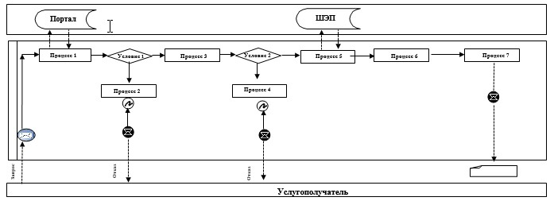

Расшифровка аббревиатур:
ИС Портал – информационная система;
ШЭП – шлюз "электронного правительства".
Приложение 2
к регламенту государственной услуги "Выдача справок
безработным гражданам"
Справочник бизнес-процессов оказания государственной услуги "Выдача справок безработным гражданам"

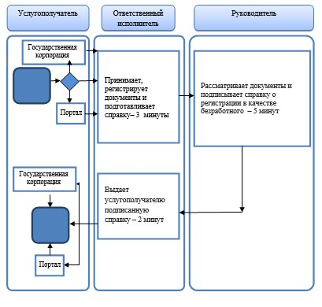

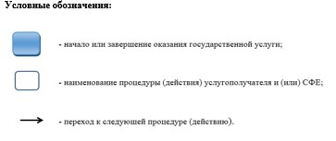

Приложение 3
к постановлению акимата
Акмолинской области
от 21 апреля 2016 года
№ А-5/186
Утвержден
постановлением акимата
Акмолинской области
от 23 октября 2015 года
№ А-11/495
Регламент государственной услуги "Присвоение статуса оралмана"
1. Общие положения
1. Государственная услуга "Присвоение статуса оралмана" (далее - государственная услуга) оказывается государственным учреждением "Управление координации занятости и социальных программ Акмолинской области" (далее – услугодатель).
Прием заявления и выдача результата оказания государственной услуги осуществляются через:
1) некоммерческое акционерное общество "Государственная корпорация "Правительство для граждан" (далее – Государственная корпорация);
2) услугодателя.
2. Форма оказания государственной услуги: бумажная.
3. Результатом оказания государственной услуги является выдача услугополучателю удостоверения оралмана.
Форма предоставления результата оказания государственной услуги - бумажная.
2. Описание порядка действий структурных подразделений (работников) услугодателя в процессе оказания государственной услуги
4. Основанием для начала процедуры (действия) по оказанию государственной услуги являются документы представленные услугополучателем, согласно пункта 9 стандарта государственной услуги "Присвоение статуса оралмана", утвержденного приказом Министра здравоохранения и социального развития Республики Казахстан от 28 апреля 2015 года № 279 (зарегистрировано в Реестре государственной регистрации нормативных правовых актов № 11342) (далее – Стандарт).
5. Содержание каждой процедуры (действия), входящей в состав процесса оказания государственной услуги, длительность его выполнения в разрезе каждого структурного подразделения:
1) сотрудник канцелярии осуществляет прием и регистрацию документов– 30 минут;
2) руководитель рассматривает документы и определяет ответственного исполнителя – 1 час;
3) ответственный исполнитель осуществляет проверку полноты документов и подготавливает удостоверение – 3 рабочих дня;
4) руководитель подписывает удостоверение оралмана– 1 час;
5) сотрудник канцелярии выдает удостоверение оралмана услугополучателю – 30 минут.
6. Результат процедуры (действия) по оказанию государственной услуги, который служит основанием для начала выполнения следующей процедуры (действия):
1) прием и регистрация документов;
2) определение ответственного исполнителя;
3) подготовка удостоверение о присвоении статуса оралмана;
4) подписание удостоверения;
5) выдача удостоверения.
3. Описание порядка взаимодействия структурных подразделений (работников) услугодателя в процессе оказания государственной услуги
7. Перечень структурных подразделений (работников) услугодателя, которые участвуют в процессе оказания государственной услуги:
1) сотрудник канцелярии;
2) руководитель;
3) ответственный исполнитель.
8. Описание последовательности процедур (действий) между структурными подразделениями (работниками) с указанием длительности каждой процедуры (действия):
1) сотрудник канцелярии осуществляет прием и регистрацию документов– 30 минут;
2) руководитель рассматривает документы и определяет ответственного исполнителя – 1 час;
3) ответственный исполнитель осуществляет проверку полноты документов и подготавливает удостоверение –3 рабочих дня;
4) руководитель подписывает удостоверение оралмана– 1 час;
5) сотрудник канцелярии выдает удостоверение оралмана услугополучателю – 30 минут.
4. Описание порядка взаимодействия с Государственной корпорацией "Правительство для граждан" и (или) иными услугодателями в процессе оказания государственной услуги
9. Описание порядка обращения в Государственную корпорацию "Правительство для граждан" и (или) иными услугодателям, длительность обработки запроса услугополучателя:
процесс 1 – работник Государственной корпорации проверяет представленные документы, принимает и регистрирует заявление услугополучателя, выдает расписку о приеме документов с указанием даты и времени приема документов.
Условие 1 – в случае предоставления услугополучателем неполного пакета документов, указанных в пункте 9 Стандарта, работник Государственной корпорации отказывает в приеме документов и выдает расписку об отказе в приеме документов по форме согласно приложению 2 к Стандарту;
процесс 2 – процедуры (действия) услугодателя, предусмотренные пунктом 5 настоящего регламента;
процесс 3 – работник Государственной корпорации в срок, указанный в расписке о приеме соответствующих документов, выдает услугополучателю готовый результат оказания государственной услуги.
Максимально допустимое время ожидания для сдачи пакета документов – 15 минут;
максимально допустимое время обслуживания – 20 минут.
Услугополучатель при обращении для оказания государственной услуги в Государственную корпорацию предоставляет заявление о присвоении статуса оралмана по форме согласно приложению 1 к Стандарту и следующие документы:
1) автобиография (в произвольной форме);
2) по две фотографии размером 3х4 сантиметра на главу семьи, а также на каждого члена семьи;
3) копии документов, удостоверяющие личность услугополучателя и членов его семьи, переселившихся с ним (заграничного паспорта, свидетельства о рождении несовершеннолетних детей и так далее с подтверждением принадлежности к казахской национальности) с переводом нотариально заверенные;
4) копии справок о присвоении индивидуального идентификационного номера либо иные документы подтверждающие наличие индивидуального идентификационного номера на главу семьи, а также на каждого члена семьи (при наличии).
В случае отсутствия в документе, удостоверяющий личность услугополучателя информации о принадлежности к казахской национальности предоставляются им копии других документов, подтверждающие отнесение услугополучателя и членов его семьи, переселившихся с ним к числу этнических казахов, постоянно проживавших на момент приобретения суверенитета Республикой Казахстан за ее пределами (аттестат, диплом, свидетельство об образовании, трудовая книжка и так далее), а также их детей казахской национальности, родившихся и постоянно проживавших после приобретения суверенитета Республикой Казахстан за ее пределами, прибывших в Республику Казахстан с целью постоянного проживания на исторической родине.
Документы предоставляются в подлинниках и копиях для сверки, после чего подлинники документов (за исключением автобиографии) возвращаются услугополучателю.
Подробное описание последовательности процедур (действий), взаимодействий структурных подразделений (работников) услугодателя в процессе оказания государственной услуги, а также описание порядка взаимодействия с иными услугодателями и (или) Государственной корпорации в процессе оказания государственной услуги отражается в справочнике бизнес-процессов оказания государственной услуги согласно приложению к настоящему регламенту.
Приложение
к Регламенту государственной услуги "Присвоение статуса оралмана"
Справочник бизнес-процессов оказания государственной услуги "Присвоение статуса оралмана"

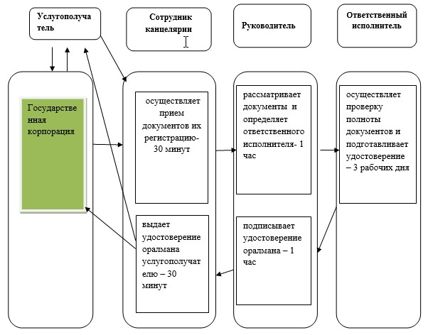

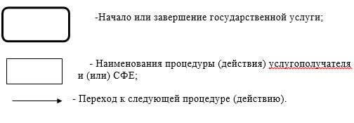

© 2012. РГП на ПХВ «Институт законодательства и правовой информации Республики Казахстан» Министерства юстиции Республики Казахстан

